TRABAJO PRÁCTICO

Nombre y Apellido: Lisola Joel, Leiva Luciana

①Concepto de informática:
La Informática es la rama de la Ingeniería que estudia el hardware, las redes de datos y el software necesarios para tratar información de forma automática. Aunque pueda parecerte una definición muy abstracta, estamos seguros de que sabes mucho más de Informática de lo que crees.

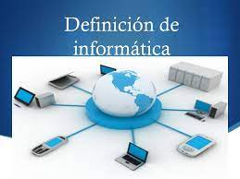
②Concepto de Software:
Son programas, datos o métodos de funcionamiento qué, a modo de instrucciones, permiten a los equipos informáticos realizar sus tareas
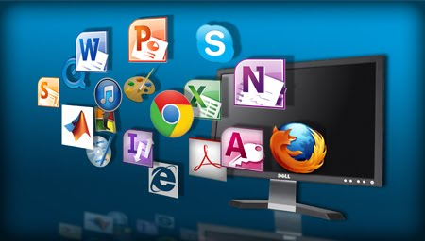
③Tipos de software:
•Software de aplicación.
•Software de gestión.
•Software de programación.
•Software de sistema.
•El software on premise.
•El software en la nube.
④Concepto de hardware:
El hardware son aquellos elementos físicos o materiales que constituyen una computadora o un sistema informático. Es decir, son aquellas partes físicas de un sistema operativo tales como sus componentes eléctricos, electrónicos, electromecánicos, mecánicos y cualquier elemento físico que esté involucrado.
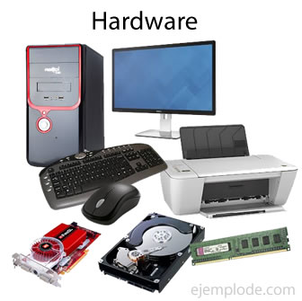
⑤Perifericos de Entrada:
Periféricos de entrada: Captan y digitalizan los datos introducidos por el usuario o por otro dispositivo y los envían al ordenador para ser procesados. Los más conocidos son el teclado, el ratón (mouse), escáner, cámara web, cámara digital, etc.
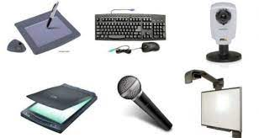
⑥Perifericos de Salida:
Periféricos de salida: Son dispositivos que muestran o proyectan información hacia el exterior del ordenador. La mayoría son para informar, alertar, comunicar, proyectar o dar al usuario cierta información, de la misma forma se encargan de convertir los impulsos eléctricos en información legible para el usuario.
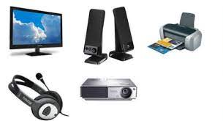
⑦Perifericos de Almacenamiento:
Los Periféricos de Almacenamiento constituyen lo que se conoce como Sistema de Almacenamiento de Datos y son aquellos que permiten guardar y recuperar información.
